ESTADO DO RIO GRANDE DO NORTE
CÂMARA MUNICIPAL DE SÃO JOÃO DO SABUGI

Exmº. Sr.
Presidente da Câmara Municipal

REQUERIMENTO Nº. 023/2018

Requeiro a V. Exª., com base no artigo 154 do Regimento Interno e ouvido o plenário, que seja encaminhado a Mesa Diretora, solicitando que seja convocado uma Audiência Pública para discutir a regularização do Loteamento José do Patrocínio Fernandes.

JUSTIFICATIVA EM PLENÁRIO

Sala das Sessões, em 22 de maio de 2018.

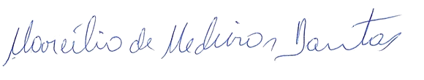

MARCÍLIO DE MEDEIROS DANTAS
VEREADOR - AUTOR

